Программа автобусного тура №1 - Только 2 ночных переезда!
(17 дней/10 дней на побережье Черногории)
Минск – Прага – Вена – Будапешт (экскурсия) – Будва (отдых на Адриатическом море) – Будапешт (свободный день) – Краков – Минск
1-день | Выезд из Минска в 05-00. Транзит по территории Беларуси, Польши. Ночлег в отеле на территории Польши/Чехии.
2-день | Завтрак. Приезд в Прагу. Обзорная пешеходная экскурсия по Праге (2-2.5 часа): Пороховая башня, Староместская площадь, Карлов мост, Вацлавская площадь. Свободное время (3-3.5 часа). Транзит по территории Чехии. Ночлег в отеле на территории Чехии.
3-день | Завтрак. Приезд в Вену. Обзорная пешеходная экскурсия по Вене (2 часа) – одной из самых романтичных и красивых столиц мира. Здесь жили и творили великие музыканты – Гайдн, Моцарт, Бетховен, Шуберт, Брамс, Штраус. Кроме того, это родина венских вальсов, венского кофе и яблочного штруделя. Великолепна и архитектура Вены. На весь мир славятся ее великолепные дворцы, величественные соборы, многочисленные памятники, красивые площади, нарядные проспекты и шикарные парки на берегах голубого Дуная. Свободное время (3 часа). По желанию обед в ресторане «Розенбергер» (за доп. плату). Транзит по Венгрии. Ночлег в отеле (на территории Венгрии).
4 день | Завтрак. Выселение из отеля до 09.00. Автобусно-пешеходная экскурсия по Будапешту (2.5-3 часа): площадь Героев, замок Вайдахуняд, проспект Андраши, королевский дворец. Отправление в Черногорию. Транзит по территории Венгрии и Сербии. Ночной переезд.
5 - 13 день | Раннее прибытие на побережье. Размещение в отеле после 12.00. Отдых на курорте (10 дней).
14 день | Выселение из отелей раннее (до 09.00). Отправление в Будапешт во второй половине дня. Ночной переезд.
15 день | Прибытие в Будапешт в 1-ой половине дня. Размещение в отеле после 12.00. Свободное время. Для желающих посещение термальной купальни “Сечени” (16€ на целый день), зоопарка (10€), музея изящных искусств (10€). Ночлег.
16 день | Завтрак. Выселение из отеля до 09.00. Отправление в Краков. Размещение в отеле во 2-й половине дня, обзорнаяэкскурсия по Кракову (2 часа) – холм Вавеля с королевский замком и кафедральным собором, Королевский тракт, Марианский костел, галерея Сукенницы, Ягеллонский университет, Барбакан. Ночлег.
17 день | Завтрак. Отправление в Минск. Транзит по территории Польши, Беларуси. Прибытие в Минск вечером.

ГРАФИК ЗАЕЗДОВ И СТОИМОСТЬ ТУРА - Внимание! Стоимость указана без учета скидки по акции "Раннее Бронирование"
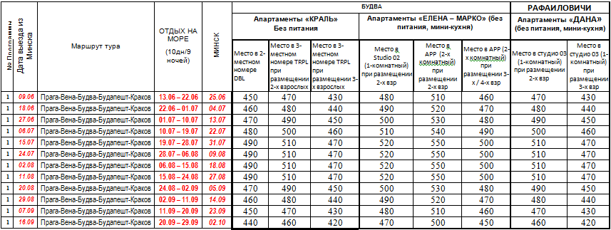
Внимание! При одноместном размещении доплата составляет 190 евро.
В стоимость тура (в евро) включено: проезд на автобусе, транзитные ночлеги с завтраками, обзорные экскурсии согласно программе тура, проживание на курорте 10 дней, курортный сбор, услуги сопровождающего.
Дополнительно оплачивается:
- транзитная Шенген виза 60 евро, дети до 12 лет – бесплатно
- медицинская страховка(6-7 евро)
- услуга по организации тура – 400 000 руб. для взрослого, 300 000 руб. для детей 2 – 12 лет
- наушники 4 евро
Апартаменты «КРАЛЬ» 3*- 400 м от пляжа. Номера двух- и трехместные с кондиционером, кабельным ТВ, сейфом, мини-холодильником, феном, чайником, WI-FI (беспроводной доступ в Интернет). Удобства в номере (WC, душевая кабина).
Апартаменты "ЕЛЕНА-МАРКО" 4* расположены в центральной части курорта Будва в спокойном тихом месте, в 600 метрах от пляжа. К Вашим услугам однокомнатные номера Студио и двухкомнатные номера. В каждом номере удобства (санузел, душевая кабина, умывальник), кондиционер, плазма-ТВ, сейф, холодильник, мини-кухня, WI-FI (беспроводной доступ в Интернет).
Апартаменты «ДАНА» 3* - Вилла расположена в 100 м от пляжа в спокойном районе курорта Рафаиловичи, что обеспечит вам спокойный отдых. Вдоль пляжа располагаются разнообразные кафе и рестораны. Во всех номерах: мини-кухня, холодильник, чайник, кондиционер, телевизор, санузел, фен. Пляж: муниципальный, мелкая галька. По желанию за доп.плату завтраки в отеле «Александра-Т» (5 евро/чел)
Документы для визы: Паспорт (не старше 10 лет), фото на светлом фоне (3,5х4,5) 70 % лица, справка с работы с указанием должности и зарплаты за последние 6 месяцев. Для детей школьников и студентов – справка с места учебы.

Туристическое предприятие оставляет за собой право изменять график поездок по мере комплектации группы, а также вносить некоторые изменения в программу тура без уменьшения общего объема и качества услуг, осуществлять замену заявленных отелей и ресторанов на равнозначные. Время в пути указано ориентировочное. Предприятие не несет ответственности за задержки, связанные с простоем на границах, пробками на дорогах.

